|  |
| --- |
| **Politechnika Świętokrzyska w Kielcach**  **Wydział Elektrotechniki, Automatyki i Informatyki** |

|  |
| --- |
| Laboratorium 2  **Designing a Circuit from Start to Finish**  **Packet Tracer – Simulating IoT Devices** |

|  |  |
| --- | --- |
| Technologie loT rozproszone sieci sensoryczne | Autorzy:  **Adrian Śmiglarski**  **Patryk Tracz**  Grupa: **3ID15A** |

1. **Lab – Designing a Circuit from Start to Finish**
2. **Obwód podstawowy:**

Topologia składa się z :

• Płytki elektrycznej do której będziemy wpinać nasze elementy

• Baterii o mocy 9V

• Żarówki • Przewodów elektrycznych

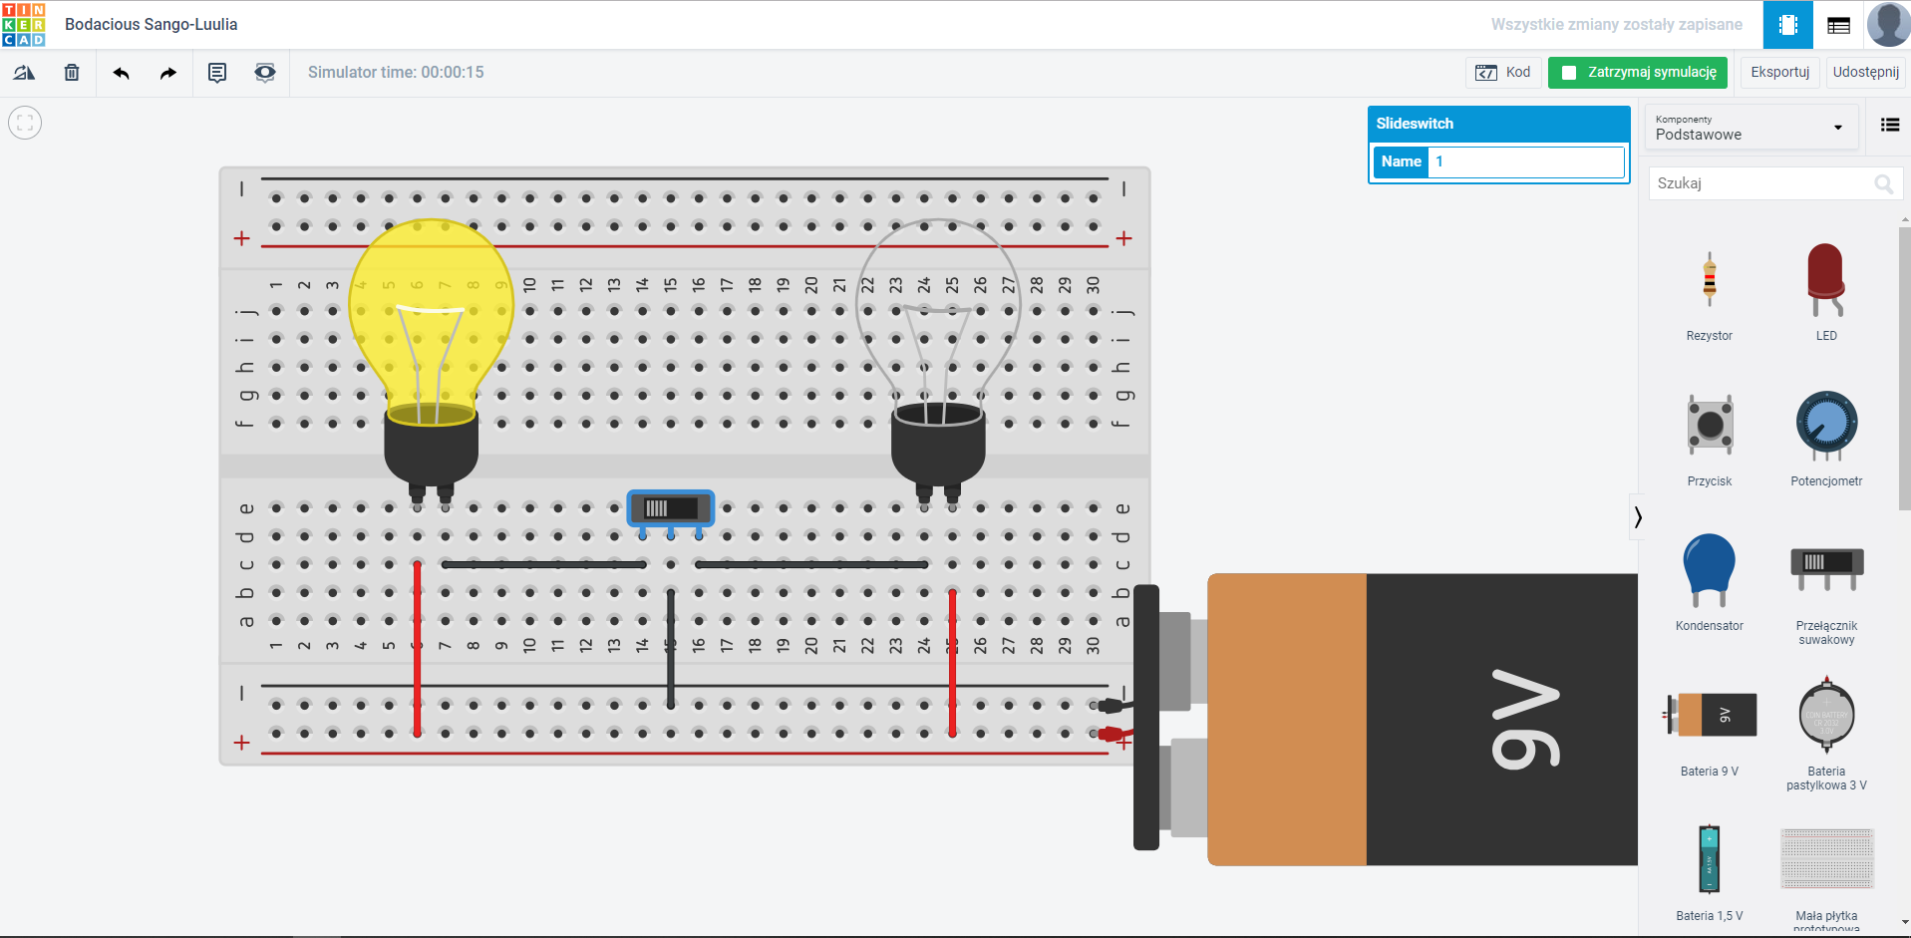

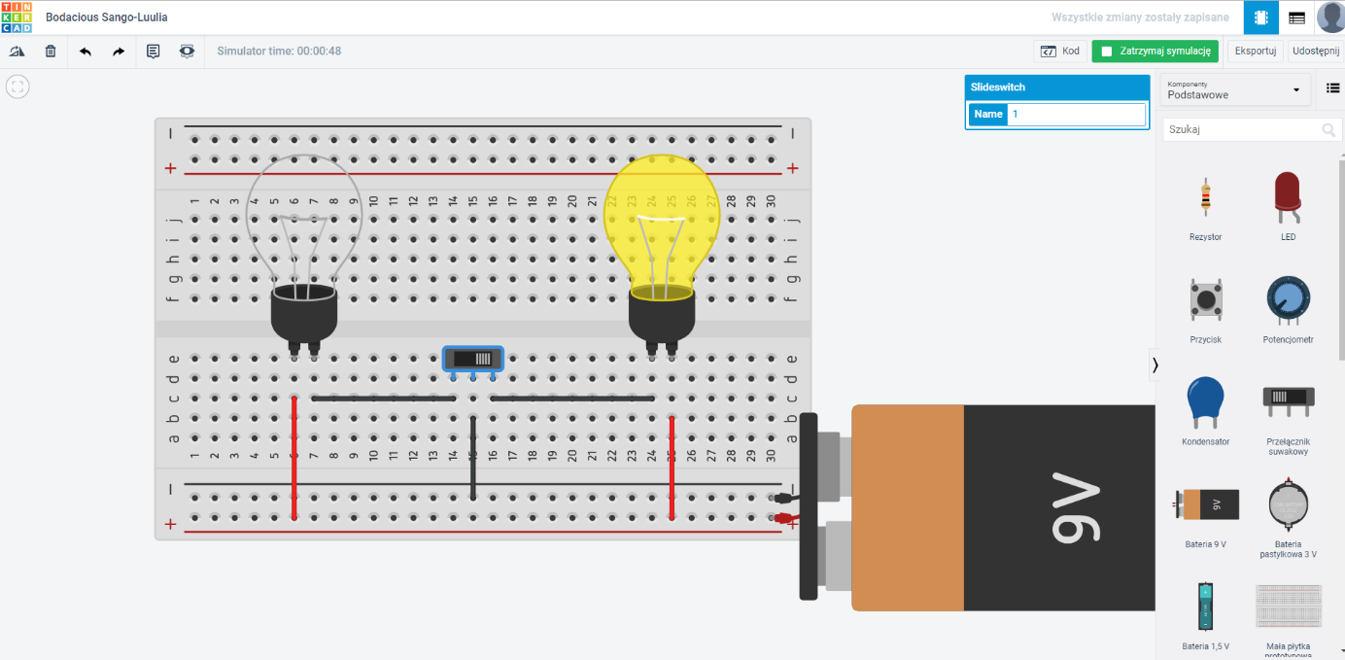

1. **Po zamienieniu przełącznika na potencjometr:**

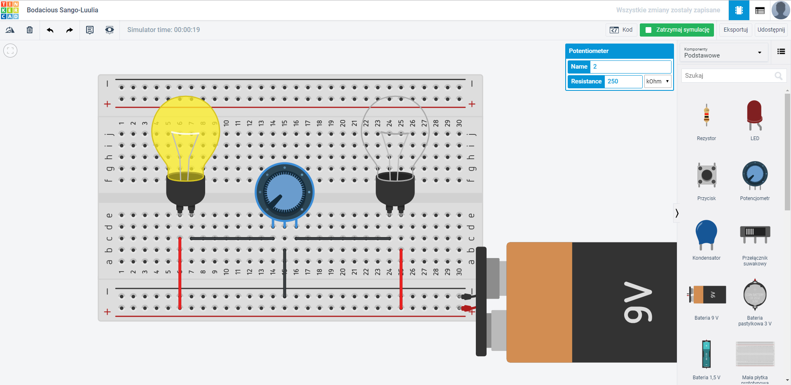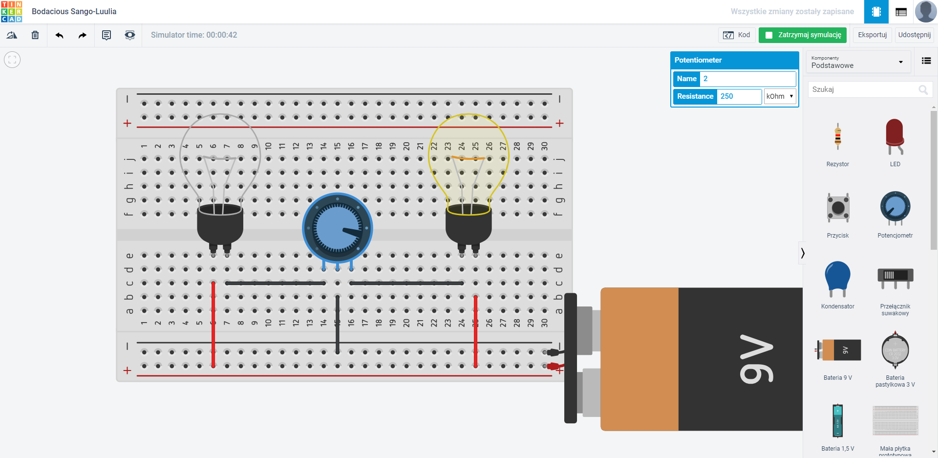

1. **Packet Tracer – Simulating IoT Devices**

**Działający układ:**

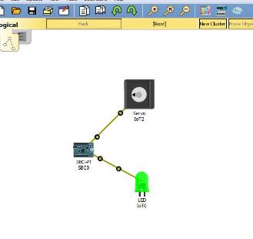

**Modyfikacja domyślnego kodu:**

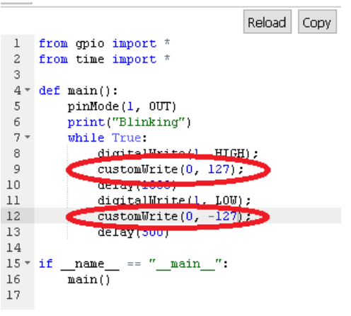

1. **Wnioski**

To zadanie zapoznało nas z zestawem narzędzi Tinkercad, dającym możliwość projektowania układów elektronicznych. Stworzyliśmy prosty układ składający się z płyty prototypowej, żarówek, przełącznika i baterii oraz sprawdziliśmy jego działanie.

Zadanie wykonane w programie Packet Tracer pokazało nam w jaki sposób można symulować działanie obwodów oraz jak modyfikacja kodu w Pythonie zmienia działanie danego układu.